Документация по проекту
Наименование проекта: оптимизация производства стали на заводе “К”
Выполнили: Метельков Дмитрий Евгеньевич, Семёнов Роман Сергеевич
Специальность: 09.02.07 Информационные системы и программирование
Группа: ИСП-9
1.1 Проблема
Завод сталкивается с возрастающей нагрузкой на своё производство. Увеличение количества заказов и объемов производства приводит к следующим проблемам:
Дефицит или избыток ресурсов: Нет чёткого контроля за расходом сырья, что ведёт к задержкам или перерасходу.
Отсутствие прозрачности в работе: Нет единой базы данных по заказам, ресурсам и срокам.
Задержки в производстве из-за ручного учёта: Менеджеры тратят время на расчёты вместо управления процессом.
Ошибки в расчётах прибыли: Прибыль считается вручную, возможны неточности.
1.2 Решение
Разработать графическое приложение на основе Windows Form с подключением СУБД Microsoft SQL Server для автоматизации проблемных аспектов производства.
1.3 Навигация между формами
Приложение состоит из форм, перечисленных ниже.
- Форма SteelFactoryForm:
Пользователь выбирает действие:
  - Оформление заказа;
  - Загрузка склада;
  - Просмотр очереди заказов
- Форма Order:
Пользователь заполняет название организации и сохраняет данные для заказа
- Форма CreateOrder:
Пользователь заполняет поля с названием организации и составляет заказ
- Форма Warehouse:
Пользователь загружает ресурсы для изготовления своего заказа
- Форма QueueOrder:
Пользователь просматривает очередь закзов

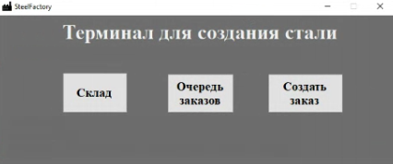
Рисунок 1.1 – Форма SteelFactoryForm
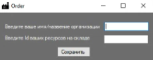
Рисунок 1.2 – Форма Order
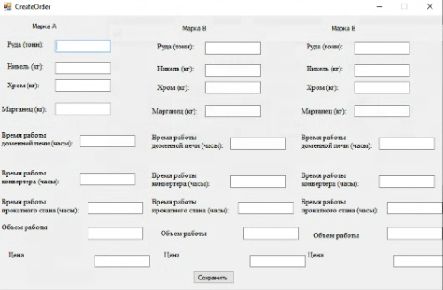
Рисунок 1.3 – Форма CreateOrder
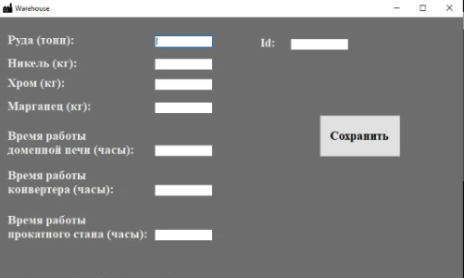
Рисунок 1.4 – Форма Warehouse
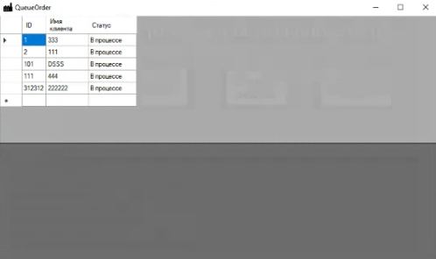
Рисунок 1.5 – Форма QueueOrder

1.2 Техническая документация по проекту:
1.2.1 Класс CreateOrder.cs
Наследуется от Form. Представляет собой форму создания заказа.
Поля доступа private:
dbConnection | Подключение к базе данных к классу
dbManager | Создание экземпляра класса
oreA | Вводится количество руды для создания заказа
nickelA | Вводится количество никеля для создания заказа
chromeA | Вводится количество хрома для создания заказа
manganeseA | Вводится количество марганца для создания заказа
timeFurnaceA | Вводится время работы доменной печи на создание одной тонны стали марки А
timeConverterA | Вводится время работы конвертера
timeRollingMachineA | Вводится время работы прокатного стана
productionVolumeA | Объем работы
oreB | Вводится количество руды для создания заказа
nickelB | Вводится количество никеля для создания заказа
chromeB | Вводится количество хрома для создания заказа
manganeseB | Вводится количество марганца для создания заказа
timeFurnaceB | Вводится время работы доменной печи на создание одной тонны стали марки B
timeConverterB | Вводится время работы конвертера
timeRollingMachineB | Вводится время работы прокатного стана
productionVolumeB | Объем работы
oreC | Вводится количество руды для создания заказа
nickelC | Вводится количество никеля для создания заказа
chromeC | Вводится количество хрома для создания заказа
manganeseC | Вводится количество марганца для создания заказа
timeFurnaceC | Вводится время работы доменной печи на создание одной тонны стали марки C
timeConverterC | Вводится время работы конвертера
timeRollingMachineC | Вводится время работы прокатного стана
productionVolumeC | Объем работы

Методы доступа private
buttonSave_Click | Проверка заполнения всех полей
this.Close | Закрытие формы после сохранения данных

Методы доступа public
CreateOrder | Инициализация компонентов

1.2.2 Класс Warehouse.cs
Наследуется от Form.Представляет собой форму склада и предоставляет данные о наличии ресурсов на нём
Поля доступа private:
dbConnection | Подключение к базе данных к классу
dbManager | Создание экземпляра класса

Методы доступа private
buttonSave_Click | Проверка заполнения всех полей
Close | Закрытие формы после сохранения данных

Методы доступа public
Warehouse | Инициализация компонентов

1.2.3 Класс SteelFactory.cs
Наследуется от Form.Представляет собой форму меню приложения.
Методы доступа private
buttonCreateOrder_Click | Открытие формы оформления заказа
buttonWarehouse_Click | Открытие формы склада
buttonOrderQueue_Click | Открытие формы просмотра очереди заказов

Методы доступа public
SteelFactory | Инициализация компонентов

1.2.4 Класс QueueOrder.cs
Наследуется от Form.Представляет собой форму, в которой показана очередь заказов.
Поля доступа private:
dbConnection | Подключение к базе данных к классу
dbManager | Создание экземпляра класса
dataTable | Вызов таблицы заказов
dataGridViewOrders.DataSource | Источник данных для DataGridView
dataGridViewOrders.AutoResizeColumns | Автоматически подбирает размер колонок
dbManager.UpdateOrderStatus | Обновление статуса заказа
dbManager.UpdateWarehouseResources | Перерасчет ресурсов на складе

Методы доступа private
DatabaseConnection | Подключение базы данных к классу
QueueOrder_Load | Загрузка данных из базы и проверка, что загрузились
LoadOrderData | Загрузка данных из базы

Методы доступа public
QueueOrder | Инициализация компонентов

1.2.5 Класс DatabaseConnection.cs
Класс подключения базы данных.
Поля доступа private:
dbConnection | Подключение к базе данных к классу
dbManager | Создание экземпляра класса
_instance | Хранит статус подключения
_lock | Создание подключения
_connection | Подключение базы данных

Методы доступа private
DatabaseConnection | Подключение к базе данных для просмотра данных

Методы доступа public
Instance | Проверка подключения базы данных
Connection | Проверка на количество подключений
OpenConnection | Создание подключения при его отсутствии
CloseConnection | Закрытие подключения при его наличии

1.2.6 Класс DBManager.cs
В данном классе описываются основные методы взаимодействия с базой данных.
Методы доступа private
DatabaseConnection | Подключение к базе данных для просмотра данных

Методы доступа public
SaveSelectedValueWarehouseToDatabase | Сохранение данных о ресурасах на складе
DoesIdExist | Проверка наличия ID в базе данных
SaveOrderToDatabase | Сохранение заказа в базу данных
GetOrderData | Вывод таблицы заказов
SaveSteelRequirements | Сохранение ресурсов для изготовления марок стали
UpdateOrderStatus | Обновление статуса заказа
UpdateWarehouseResources | Изменение количества ресурсов

1.2.7 Класс Order.cs
В данном классе описываются основные методы взаимодействия с базой данных.
Поля доступа private:
dbConnection | Подключение к базе данных к классу
dbManager | Создание экземпляра класса
_instance | Хранит статус подключения
_lock | Создание подключения
_connection | Подключение базы данных

Методы доступа private
buttonSave_Click | Проверка заполнения всех полей
TextBoxId_Validating | Проверка существования ID

1.3 Ссылка на открытый репозиторий
https://github.com/ImmaUnderWaterMan/SteelFactory

